ΕΛΛΗΝΙΚΗ ΜΑΘΗΜΑΤΙΚΗ ΕΤΑΙΡΕΙΑ  Πανεπιστημίου (Ελευθερίου Βενιζέλου) 34  106 79 ΑΘΗΝΑ  Τηλ. 2103616532 - 3617784 - Fax: 2103641025  e-mail : info@hms.gr  www.hms.gr | 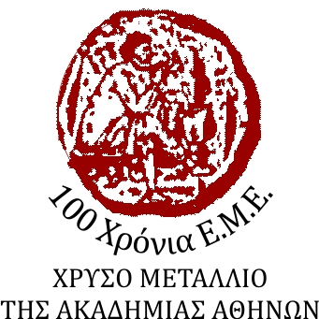 | GREEK MATHEMATICAL SOCIETY  34, Panepistimiou (Εleftheriou Venizelou) Street  GR. 106 79 - Athens - HELLAS  Tel. 2103616532 - 3617784 - Fax: 2103641025  e-mail : info@hms.gr  www.hms.gr
Αθήνα, 28 Ιουνίου 2019
Αρ.πρωτ 711/28-06-2019
ΠΡΟΣ :
- Διευθυντές Δευτεροβάθμιας Εκπαίδευσης
- Συντονιστές Εκπαίδευσης Μαθηματικών
- Διευθυντές Λυκείων - Γυμνασίων
- Παραρτήματα Ε.Μ.Ε.
ΕΓΚΥΚΛΙΟΣ
ΠΑΝΕΛΛΗΝΙΟΥ ΜΑΘΗΤΙΚΟΥ ΔΙΑΓΩΝΙΣΜΟΥ (Π.Μ.Δ.)
ΣΤΑ ΜΑΘΗΜΑΤΙΚΑ «Ο ΘΑΛΗΣ»

Η Ε.Μ.Ε. διοργανώνει τον 80ο Πανελλήνιο Μαθητικό Διαγωνισμό (Π.Μ.Δ.) στα Μαθηματικά «Ο ΘΑΛΗΣ» το Σάββατο 9 Νοεμβρίου 2019 και ώρα 9.00 π.μ.
Στο διαγωνισμό αυτό μπορούν να λάβουν μέρος μαθητές όλων των τάξεων των Λυκείων και των Β’ και Γ’ τάξεων των Γυμνασίων της χώρας, οι οποίοι και θα πρέπει να δηλώσουν συμμετοχή μέχρι και την 1η Νοεμβρίου 2019.
Ο Διαγωνισμός θα διαρκέσει 3 ώρες, και θα απαρτίζεται μόνο από θέματα πλήρους ανάπτυξης, γι’ αυτό θα απαιτηθούν κόλλες αναφοράς.
Οι απαντήσεις των μαθητών κάθε εξεταστικού κέντρου θα πρέπει ν’ αποσταλούν στην Επιτροπή Διαγωνισμών της Ε.Μ.Ε στην Αθήνα ή στα κατά τόπους Παραρτήματά της (όπου αυτά υπάρχουν) για βαθμολόγηση και τα αποτελέσματα θα αποσταλούν στις τοπικές Νομαρχιακές Επιτροπές για βράβευση των μαθητών που θα διακριθούν.
Οι μαθητές, που θα διακριθούν στο Διαγωνισμό «Ο ΘΑΛΗΣ», θα κληθούν να διαγωνισθούν στον επόμενο Διαγωνισμό «Ο ΕΥΚΛΕΙΔΗΣ», που θα διενεργηθεί στις 18 Ιανουαρίου 2020 και αυτοί που θα διακριθούν στον «ΕΥΚΛΕΙΔΗ» θα διαγωνισθούν στον «ΑΡΧΙΜΗΔΗ» στις 22 Φεβρουαρίου 2020, για να επιλεγεί, μέσω του Προκριματικού Διαγωνισμού, η Εθνική ομάδα που θα λάβει μέρος στην 37^{η} Βαλκανική Μαθηματική Ολυμπιάδα (Ρουμανία, Μάιος 2020), στην 61^{η} Διεθνή Μαθηματική Ολυμπιάδα (Ρωσία, Ιούλιος 2020) και στην 24η Βαλκανική Μαθηματική Ολυμπιάδα Νέων (Ιούνιος 2020).

Για το Διοικητικό Συμβούλιο

της Ελληνικής Μαθηματικής Εταιρείας
Ο Πρόεδρος  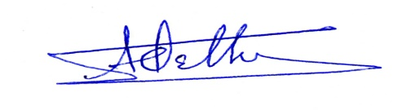  Ανάργυρος Φελλούρης  Ομότιμος Καθηγητής Εθνικού Μετσοβίου Πολυτεχνείου | Ο Γενικός Γραμματέας  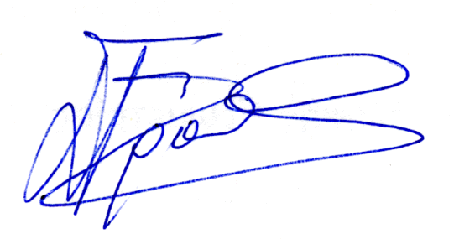  Παναγιώτης Δρούτσας  Καθηγητής Φροντιστηριακής Εκπαίδευσης

ΕΛΛΗΝΙΚΗ ΜΑΘΗΜΑΤΙΚΗ ΕΤΑΙΡΕΙΑ  Πανεπιστημίου (Ελευθερίου Βενιζέλου) 34  106 79 ΑΘΗΝΑ  Τηλ. 2103616532 - 3617784 - Fax: 2103641025  e-mail : info@hms.gr  www.hms.gr |  | GREEK MATHEMATICAL SOCIETY  34, Panepistimiou (Εleftheriou Venizelou) Street  GR. 106 79 - Athens - HELLAS  Tel. 2103616532 - 3617784 - Fax: 2103641025  e-mail : info@hms.gr  www.hms.gr
Αθήνα, 28 Ιουνίου 2019
Αρ.πρωτ 712/28-06-2019

ΠΡΟΣ
Υπουργείο Παιδείας Έρευνας και Θρησκευμάτων
Διεύθυνση Σπουδών Προγραμμάτων και Οργάνωσης
Δευτεροβάθμιας Εκπαίδευσης
Τμήμα Γ- Μαθητικής Μέριμνας και Σχολικής Ζωής

Θέμα : 80^{ος} Πανελλήνιος Μαθητικός Διαγωνισμός (Π.Μ.Δ.) στα Μαθηματικά «Ο ΘΑΛΗΣ»

Η Ελληνική Μαθηματική Εταιρεία (Ε.Μ.Ε.) διοργανώνει τον 80ο Πανελλήνιο Μαθητικό Διαγωνισμό (Π.Μ.Δ.) στα Μαθηματικά «Ο ΘΑΛΗΣ» το Σάββατο 9 Νοεμβρίου 2019 και ώρα 9.00 π.μ., σύμφωνα με την συνημμένη εγκύκλιό μας.
Οι μαθητές, που θα διακριθούν στο Διαγωνισμό «Ο ΘΑΛΗΣ», θα κληθούν να διαγωνισθούν στον επόμενο Διαγωνισμό «Ο ΕΥΚΛΕΙΔΗΣ», που θα διενεργηθεί στις 18 Ιανουαρίου 2020 και αυτοί που θα διακριθούν στον «ΕΥΚΛΕΙΔΗ» θα διαγωνισθούν στον «ΑΡΧΙΜΗΔΗ» στις 22 Φεβρουαρίου 2020, για να επιλεγεί, μέσω του Προκριματικού Διαγωνισμού, η Εθνική ομάδα που θα λάβει μέρος στην 37^{η} Βαλκανική Μαθηματική Ολυμπιάδα (Ρουμανία, Μάιος 2020), στην 61^{η} Διεθνή Μαθηματική Ολυμπιάδα (Ρωσία Ιούλιος 2020) και στην 24η Βαλκανική Μαθηματική Ολυμπιάδα Νέων (Ιούνιος 2020)
Παρακαλούμε για την έκδοση της Υπουργικής απόφασης με την οποία θα εντέλλονται οι Διευθύνσεις Δευτεροβάθμιας Εκπαίδευσης να συγκροτήσουν τις τοπικές νομαρχιακές επιτροπές (σε συνεργασία με τα τοπικά Παραρτήματα της Ε.Μ.Ε., όπου αυτά υπάρχουν) για τη διεξαγωγή του Π.Μ.Δ. και τον ορισμό εξεταστικών κέντρων και επιτηρητών.

Με τιμή
Για το Διοικητικό Συμβούλιο
της Ελληνικής Μαθηματικής Εταιρείας
Ο Πρόεδρος  Ανάργυρος Φελλούρης  Ομότιμος Καθηγητής Εθνικού Μετσοβίου Πολυτεχνείου | Ο Γενικός Γραμματέας  Παναγιώτης Δρούτσας  Καθηγητής Φροντιστηριακής Εκπαίδευσης

